
Professor: Victor Ferrari
Matéria: Desenvolvimento de Aplicativos Multiplataforma II
Nome: Robson Yan
Turma: INFO161
Data: 22/09/2026
1) Qual é a principal diferença entre componentes em React e React Native? (A) React Native não utiliza componentes
X (B) Em React Native, os componentes renderizam elementos nativos da plataforma, enquanto React renderiza elementos HTML
(C) React usa JSX e React Native não
(D) Não há diferença, são exatamente iguais
2) No Flexbox do React Native, qual propriedade é usada para distribuir os itens ao longo do eixo principal?
(A) alignItems
X(B) justifyContent
(C) flexDirection
(D) alignSelf
3) Qual é a principal diferença entre Props e useState no React Native? (A) Props são mutáveis e useState é imutável
X(B) Props são passadas de pai para filho e são imutáveis; useState gerencia estado interno do componente e é mutável
(C) Props só funcionam em componentes de classe e useState em componentes funcionais
(D) Não há diferença, ambos servem para o mesmo propósito

5) Analise o código abaixo e responda:
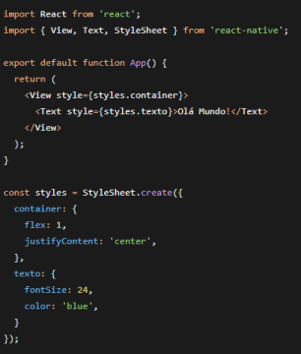
Por que o texto não está sendo centralizado verticalmente na tela?
R: O texto não está centralizado na tela pois falta a propriedade alignItems: 'center' na estilização do container. O justifyContent: 'center', no React Native, alinha o texto na vertical (eixo principal é o x), já o alignItems: 'center' vai centralizar o texto na horizontal.

6) Analise o código abaixo e responda:
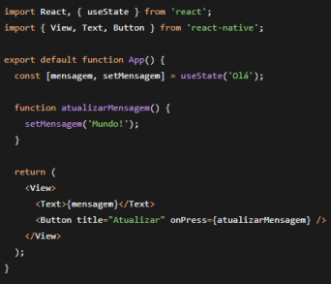
O que será exibido na tela quando o usuário clicar no botão "Atualizar" uma vez? Explique sua resposta.
R: Será exibido na ela o texto ‘Mundo!’. Pois a variável “mensagem” começa com status inicial o texto ‘Olá!’. Ao clicar no botão “Atualizar”, o onPress chama a função “atualizarMensagem” que utiliza o “setMensagem” para atualizar o status de “mensagem” para o texto ´Mundo!´.

8) Analise o código abaixo e responda:
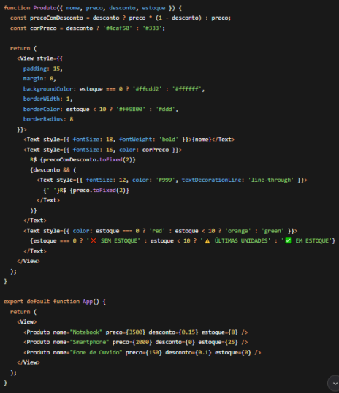O que será exibido na tela para cada produto?
R: Para cada produto será exibido o seu nome, seu preço, o desconto no produto e quantos itens tem em estoque. No primeiro item: nome = Notebook, preço = 3500, desconto = 0.15, estoque = 8. No segundo item: nome = Smartphone, preço = 2000,
desconto = 0, estoque = 25. No terceiro item: nome = Fone de Ouvido, preço = 150, desconto = 0.1, estoque = 0.

9) Escreva um componente React Native que exiba um botão "Mostrar" e um texto oculto. Ao clicar no botão, o texto deve aparecer/desaparecer (toggle). Use useState.
R:
import React, { useState } from 'react';
import { View, Text, Button } from 'react-native';

export default function App() {
const [mensagem, setMensagem] = useState(false);

return (
<View>
<Text>
{mensagem}
</Text>
<Button title="Mostrar" onPress={() => {mensagem == "" ? setMensagem("Olá, Mundo!") : setMensagem("")}}/>
</View>
);
}

11) Crie um componente chamado Card que recebe as props titulo e corFundo. O Card deve exibir o título em um container com a cor de fundo passada por prop. Se corFundo não for fornecida, use a cor padrão "#f0f0f0". Utilize StyleSheet para estilização.
R:
import { StatusBar } from 'expo-status-bar';
import { View, Text, Button, StyleSheet } from 'react-native';
import { useState } from 'react';

function Card({titulo, corFundo}) {
const styles = StyleSheet.create({
container: {backgroundColor: corFundo}
})

return (
<View style = {styles.container}>
<Text>{titulo}</Text>
</View>
);
}

export default function App() {
return(
<View>
<Card titulo="Olá, Mundo!" corFundo="#4B0082"/>
</View>
);
}

